浙江理工大学2011—2012学年第2学期
《高等数学A2》期末试卷（B）卷
本人郑重承诺：本人已阅读并且透彻地理解《浙江理工大学考场规则》，愿意在考试中自觉遵守这些规定，保证按规定的程序和要求参加考试，如有违反，自愿按《浙江理工大学学生违纪处分规定》有关条款接受处理。
承诺人签名： 学号： 班级：
题号 | 一 | 二 | 三 |  |  |  |  |  | 四 |  | 五 | 总分 | 复核教师签名
题号 | 一 | 二 | 1 | 2 | 3 | 4 | 5 | 6
得分
阅卷教师签名
（本试卷共四页）

一、选择题（本题共6小题，每小题4分，满分24分）
1. 设直线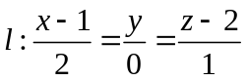，平面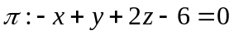，则与之间的夹角为( )
A.0 B. C. D. 
2. 二元函数在点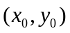处的两个偏导数都存在是在该点处可微的（ ）
A.充分条件 B.充分必要条件 C.必要条件 D.既非充分又非必要条件
3. 函数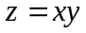在附加条件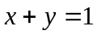下的极大值为（ ）
A. B． C. D．1
4. 累次积分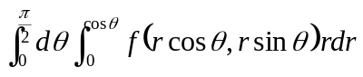可写成（ ）
A.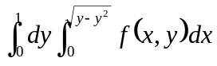 B．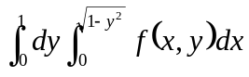
C.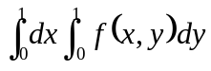 D.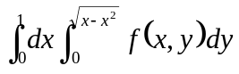
5. 设为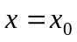，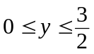，则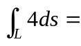____.
A. 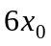 B. C. 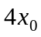 D.
6. 级数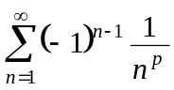 （ ）
A.当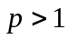时，绝对收敛 B.当时，条件收敛
C.当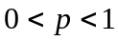时，绝对收敛 D.当时，发散

二、填空题（本题共5小题，每小题4分，满分20分）
1. 过点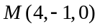且与向量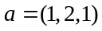平行的直线方程是____________________________;
2. 已知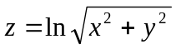，则在点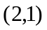处的全微分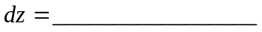;
3. 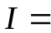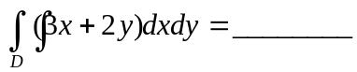，其中D是由两坐标轴及直线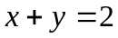所围;
4. 设是锥面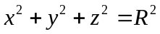被平面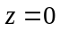和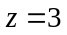所截得的部分，则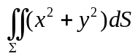 ＝ ;
5. 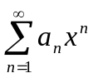在x=-3时收敛，则在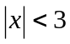时 .

三、解答题（本题共6小题，每小题6分，满分36分）
1．曲面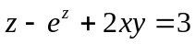在点（1，2，0）处的切平面方程和法线方程．

2. 设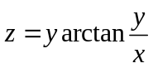, 求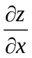,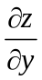.

3. 求函数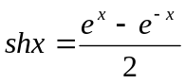在处的幂级数展开式，并确定收敛区间.

4. 计算三重积分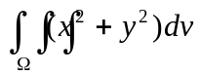，其中是由曲面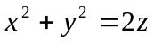及平面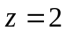所围成的闭区域.

5. 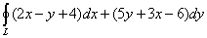,其中 为三顶点分别为(0,0),(3,0),(3,2)的三角形正向边界.

6. 计算曲面积分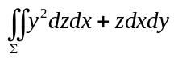，其中是球面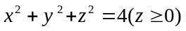的上侧。

四、综合题（本题共2小题，每小题8分，满分16分）
1. 证明曲线积分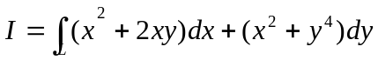与路径无关，其中是由点（0，0）到（1，1）的曲线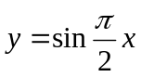，并计算的值。

2. 求幂级数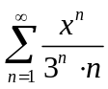的收敛域及和函数以及数项级数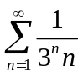的和.

五、证明题（4分）证明级数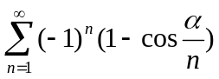绝对收敛。

2011~2012学年第二学期《高等数学A2》期末试题（B）卷参考答案
一、选择题（本题共6小题, 每小题4分，满分24分）
1．A; 2．C ; 3．C; 4．D; 5．B； 6.A
二、填空题（本题共5小题, 每小题4分，满分20分）
1.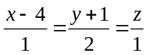; 2.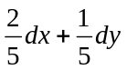; 3. 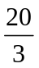; 4. 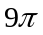; 5. 收敛.

三、解答题（本题共6小题，每小题6分，满分36分）
1. 令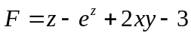，则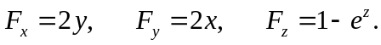
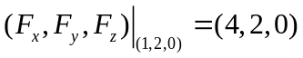，故取法向量为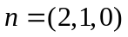。 ………2分
所以切平面方程为：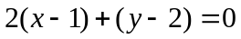，即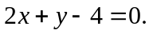…2分
法线方程为：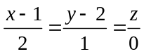.
2. 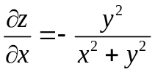, ……………3分
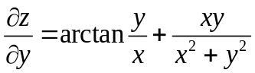.………3分
3.解：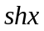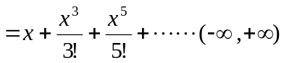 （展开5分，收敛区间1分）
4. 解：用柱面坐标，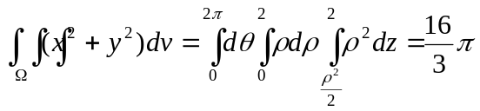………………..6分
5. 解：令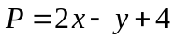，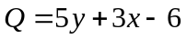,则由格林公式得
原式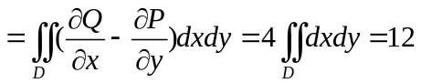 ………6分
6. 解：补上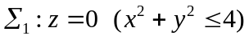下侧。
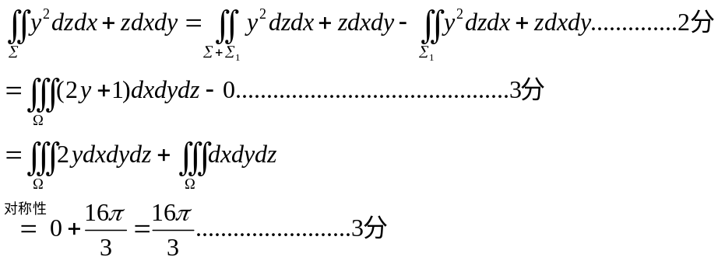

四、综合题（本题共2小题，每小题8分，满分16分）
1. 证明：因为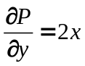，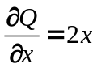，所以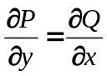，故曲线积分与路径无关………3分
所以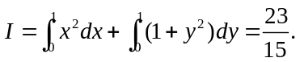 …………5分
2. 解：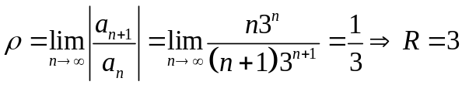，收敛区间为 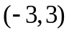 ……1分
又当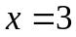时，级数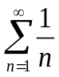发散；当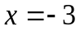时，级数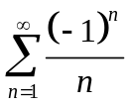收敛……1分
故该幂级数的收敛域为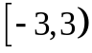 …………1分
令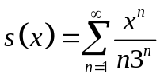（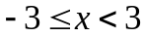），则
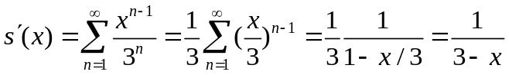, (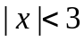) ………2分
于是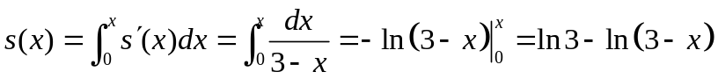，（）…………2分
所以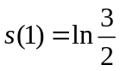. ………1分

五、证明题（4分）
证： 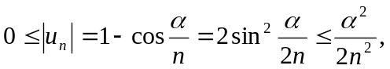 ………2分
而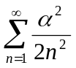收敛，故 绝对收敛. ………2分

